**SECRETARIA DE EDUCACIÓN DE VERACRUZ**

**SUBDIRECCIÓN DE EDUCACIÓN MEDIA SUPERIOR Y SUPERIOR**

**BACHILLERATO EN LÍNEA DE VERACRUZ**

**30EEX0001U**



**ASIGNATURA:**

MATEMÁTICAS I

**FACILITADOR EN LÍNEA:**

**TAREA 1:**

*Números y operaciones aritméticas*

**GRUPO:**

**Instrucciones**

1. Observa cada uno de los apartados de este cuadernillo denominados actividades.

2. Lee cada una de las instrucciones de los incisos, correspondientes a cada actividad.

3. Resuelve cada situación, tomando en cuenta los señalamientos de la instrucción.

Nota: Recuerda que debes guardar este cuadernillo con la nomenclatura señalada en tu tarea del módulo y subir tu archivo a la plataforma educativa para que sea evaluado por tu facilitador.

Por ejemplo: si tu nombre es Lucero del Carmen Lozano Martínez, el nombre de tu documento será:

LozanoLuceroMAT1-T1

Actividad. Resolución de problemas.

* A continuación te planteo cinco ejercicios de aplicación. Para poder resolverlos es necesario que tengas presente los conceptos, unidades y expresiones matemáticas vistas en la semana 1.
* Tómale una foto *nítida* a tu procedimiento de cada actividad y pégala en el espacio asignado.

Nota: deberás explicar brevemente el resultado de tu problema, en el caso de las actividades 2, 3,4 y 5.

**Actividad 1**

Realiza las siguientes operaciones:

1. 
2. 
3. 



|  |
| --- |
| **Inserta la foto de tu procedimiento aquí.** |

**Actividad 2**

Resuelve el siguiente problema:

Un parque de diversiones quiere construir balsas con 3 troncos de palmera, los cuales miden 15, 9 y 6 metros, ¿cuánto deben medir los pedazos de tronco si tienen que ser del mismo tamaño? ¿cuántos pedazos de troncos saldrán?

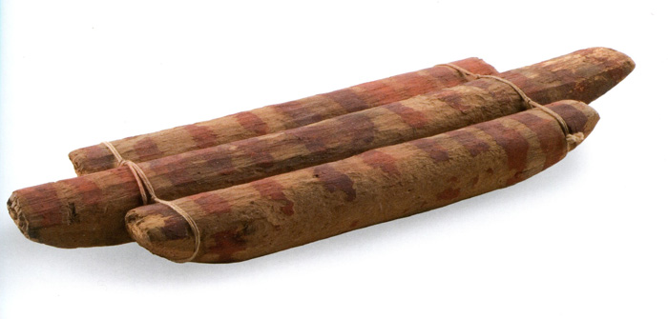

|  |
| --- |
| **Inserta la foto de tu procedimiento aquí.** |

**Actividad 3**

Resuelve el siguiente problema:

Durante 70 días de trabajo Ana ganó $3500, ¿cuánto ganaría si trabajara 12 días más?

|  |
| --- |
| **Inserta la foto de tu procedimiento aquí.** |

**Actividad 4**

Una empresa va a repartir entre 18 de sus empleados $13275, como bono de puntualidad. Si la diferencia entre cada uno de los bonos es de $75, determina cuánto recibió el trabajador más puntual. *Sugerencia: Primero calcula el bono del primer empleado.*

|  |
| --- |
| **Inserta la foto de tu procedimiento aquí.** |

**Actividad 5**

Durante el año 2005 cierto hospital atendió 5 110 partos; sin embargo, este número se incrementó 10% anual. ¿Cuántos partos estima el hospital atender desde 2006 hasta el año 2010?

|  |
| --- |
| **Inserta la foto de tu procedimiento aquí.** |